Самооценка

ФИО аттестующегося воспитателя (включая старшего): __________________________________________
ОУ, территория: ________________________________________________________________________

Компо  ненты деятельно  сти | Показатели | Баллы | Сумма
Эмоционально-психологический | 1.Создает благоприятный психологический климат в коллективе воспитанников (педагогов), атмосферу взаимопонимания, взаимопомощи, толерантности
Эмоционально-психологический | 2. Ориентируется в педагогической деятельности на знание об интересах и потребностях воспитанников
Эмоционально-психологический | 3. Формирует социальную, познавательную мотивацию воспитанников (педагогов)
Эмоционально-психологический | 4. Владеет культурой письменной и устной речи, обладает педагогическим тактом
Регулятивный | 5. Формулирует цели и задачи профессиональной деятельности на основании нормативно-правовых документов
Регулятивный | 6. Ориентирует цели профессиональной деятельности на достижение целевых ориентиров дошкольного образования (профессиональный рост педагогов)
Регулятивный | 7. Рабочая программа (модуль) образовательной деятельности соответствует нормативным требованиям
Регулятивный | 8. Применяет в образовательной деятельности современные образовательные технологии (здоровьесберегающие, игровые, развивающие и др.)
Социальный | 9. Развивает коммуникативные способности у воспитанников (педагогов), формирует коллектив, осуществляет сотрудничество с родителями (лицами их заменяющими)
Социальный | 10. Применяет дифференцированный и индивидуальный подходы к обучению и воспитанию, сопровождение воспитанников с особыми образовательными потребностями
Социальный | 11. Использует в профессиональной деятельности информационно-коммуникационные технологии
Социальный | 12. Имеет свидетельства общественного признания профессиональных успехов (участие в выставках, фестивалях, грамоты, благодарности, публикации в СМИ и др.)
Аналитический | 13. По итогам мониторингов, проводимых организацией, имеет стабильные результаты освоения воспитанниками образовательных программ (1 б.), достижение воспитанниками (педагогами) положительной динамики результатов освоения образовательных программ (2 б.)
Аналитический | 14. По итогам мониторинга системы образования, проводимого в порядке, установленном постановлением правительства РФ (от 05.08.2013г., № 662) имеет стабильные положительные результаты освоения воспитанниками образовательных программ (1 б.), достижение обучающимися положительной динамики результатов освоения образовательных программ (2 б.)
Аналитический | 15. Осуществляет анализ результатов образовательных достижений воспитанников на основе конкретизируемых требований к целевым ориентирам основной образовательной программы дошкольного образования, с учетом возрастных возможностей и индивидуальных различий (индивидуальных траекторий развития) детей
Аналитический | 16 Разрабатывает дидактические и методические материалы в соответствии с требованиями Основной образовательной программы дошкольного образования
Творческий | 17. Вносит личный вклад в повышение качества образования, совершенствование методов обучения и воспитания (1 б.), продуктивно использует новые образовательные технологии (2 б.)
Творческий | 18.Вовлекает воспитанников (педагогов) в творческую проектную деятельность
Творческий | 19.Привлекает воспитанников (педагогов) к участию в творческих конкурсах, фестивалях (в образовательной организации - 1б., на муниципальном уровне – 2б.)
Творческий | 20.Участвует в профессиональных конкурсах (в образовательной организации - 1б., на муниципальном уровне – 2б.)
Самосовершенствования | 21.Активно участвует в работе методических объединений педагогических работников (1 б.), в разработке программно-методического сопровождения образовательной деятельности (2 б.)
Самосовершенствования | 22.Транслирует в педагогических коллективах опыт практических результатов своей профессиональной деятельности (1 б.), в том числе экспериментальной и инновационной (2 б.)
Самосовершенствования | 23. Повышает уровень профессиональной квалификации
Самосовершенствования | 24. Является экспертом по профилю профессиональной деятельности (на уровне образовательной организации - 1б., на муниципальном уровне – 2б.)

Уровни сформированности компонентов профессиональной деятельности

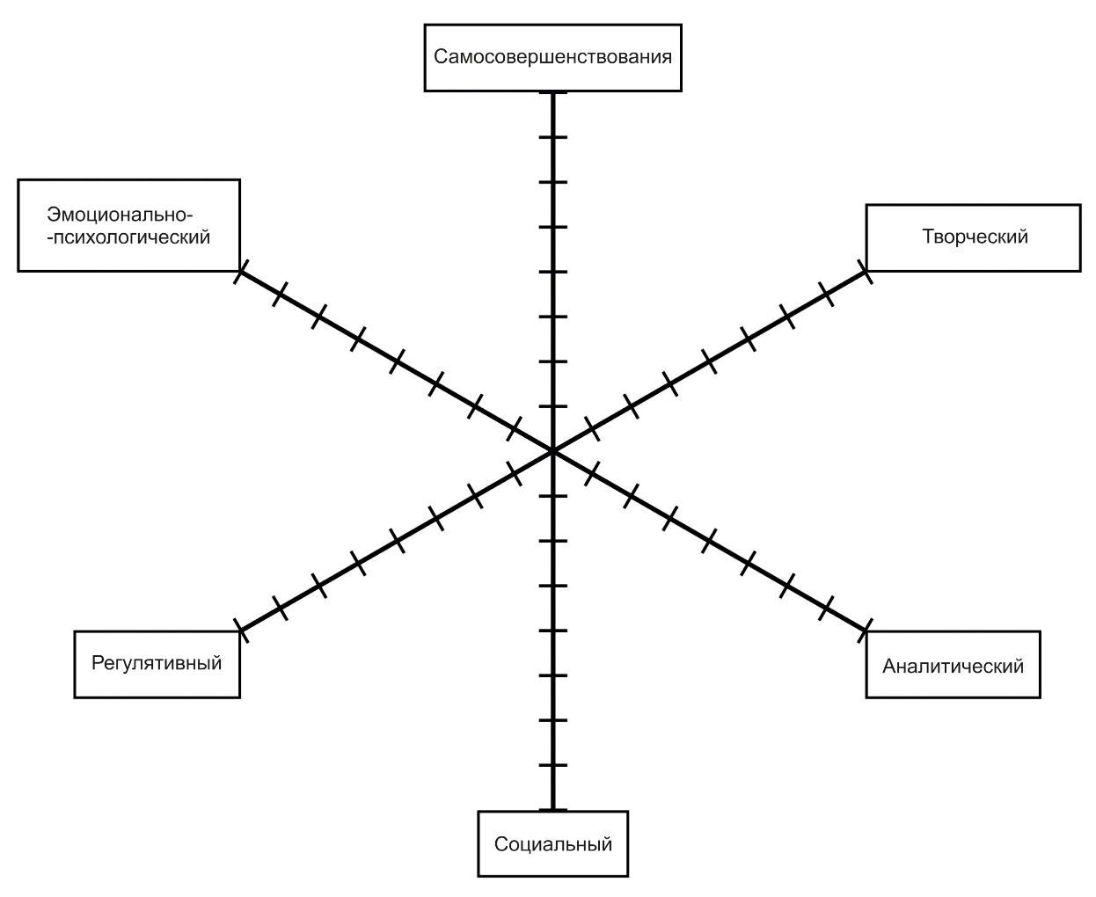

Дата: ___________________________

Количество баллов: _________________________

Подпись аттестующегося ________________ ________________________________
подпись аттестующегося (расшифровка)

